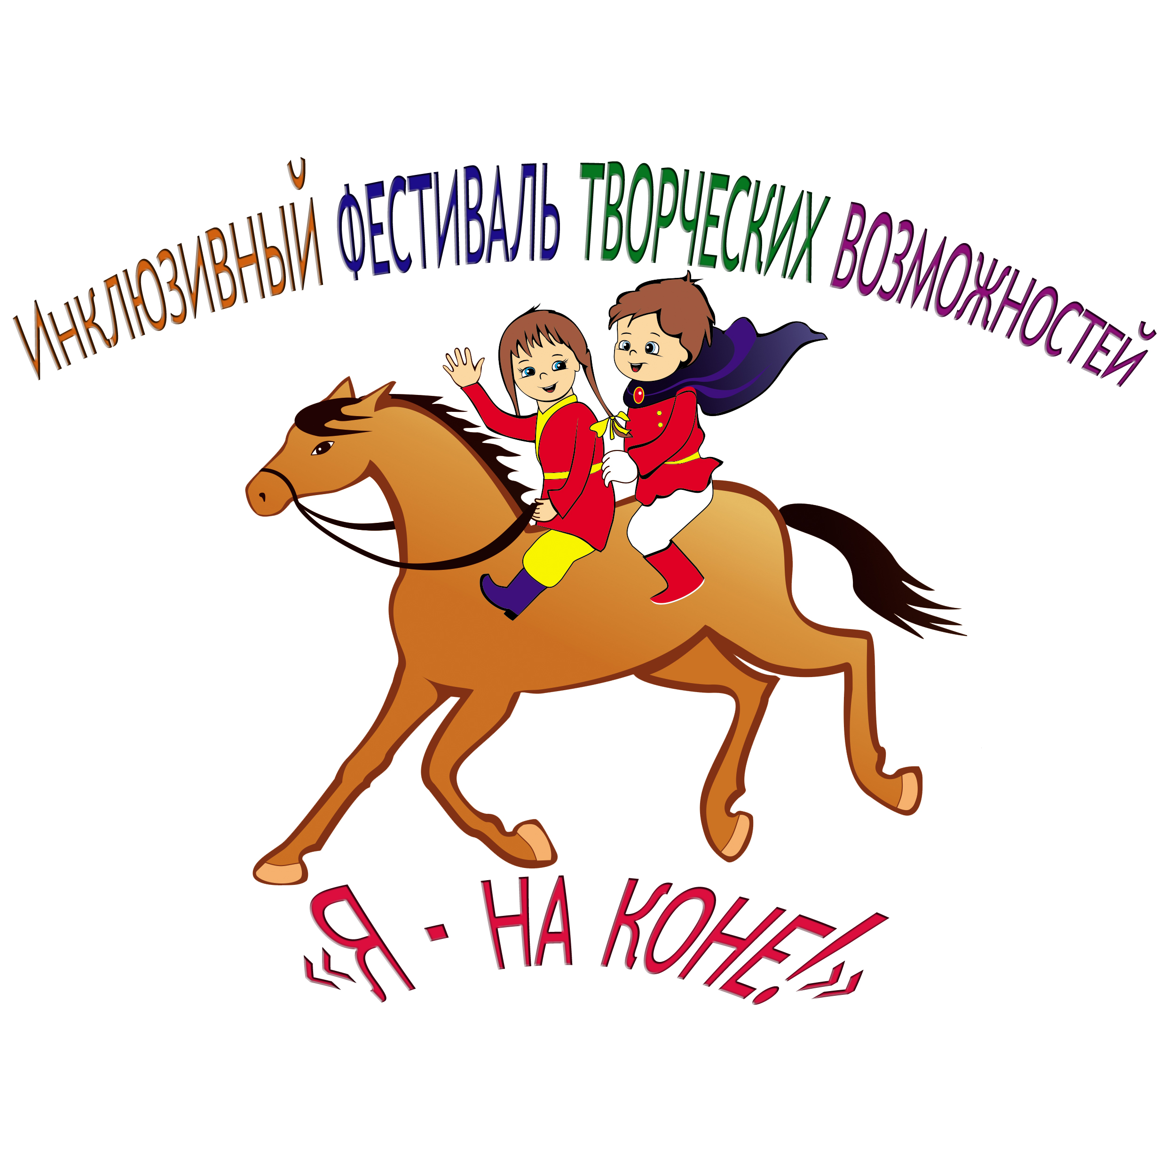
Конкурс тьюторов
Инклюзивного фестиваля творческих возможностей
«Я - на коне!»
Командный приз

Положение

- Общие положения
Автономная некоммерческая организация Конно-спортивный клуб «Кентавр» при поддержке Государственного автономного учреждения дополнительного профессионального образования Ярославской области «Институт развития образования» проводит Инклюзивный фестиваль творческих возможностей «Я- на коне! Командный приз» (далее Фестиваль). Фестиваль направлен на расширение практики инклюзивных социокультурных и образовательных событий, обогащение опыта социального взаимодействия детей с ОВЗ и их здоровых сверстников. В Фестивале принимают участие инклюзивные команды в количестве 10 человек, сформированные из числа обучающихся образовательных организаций, из них не менее 4 человек – дети с ОВЗ. В рамках Фестиваля проводится конкурс тьюторов инклюзивных команд (далее Конкурс).
Под тьютором инклюзивной команды понимается специалист образовательной организации, родитель, волонтер, осуществляющий организацию, подготовку и сопровождение детей с ОВЗ и здоровых сверстников в рамках событий и мероприятий Инклюзивного фестиваля творческих возможностей «Я-на коне! Командный приз». Целью тьютора инклюзивной команды является успешное включение всех её членов в продуктивное и эмоционально-позитивное взаимодействие.
Предметом конкурсного оценивания является рефлексивная компетенция тьютора инклюзивной команды. Под рефлексивной компетенцией понимается способность педагога к анализу особенностей взаимодействия и взаимовлияния ребенка с ОВЗ и здоровых сверстников и готовность гибко и толерантно подбирать и использовать педагогические средства для решения профессиональных задач в пространстве инклюзивного взаимодействия.

- Цели и задачи Конкурса

Цель: развитие тьюторской компетенции педагогов в условиях инклюзивного образования
Задачи:
- вовлечь сотрудников образовательных организаций в инклюзивную практику;
- стимулировать саморазвитие и самосовершенствование педагогов, реализующих инклюзивное образование;
- обучить педагогов технологиям инклюзивного взаимодействия.

- Участники Конкурса

Тьюторы инклюзивных команд-участниц Фестиваля. В качестве тьюторов могут выступать сотрудники образовательных организаций, волонтеры, родители.

- Порядок проведения Конкурса

Конкурс проходит в четыре этапа, на каждом из которых тьютор осуществляет следующие действия:

Название этапа | Содержание деятельности тьютора инклюзивной команды
I этап — «Старт» | - Принять участие в установочном семинаре – тренинге для тьюторов инклюзивных команд;  - Создать инклюзивную команду, подать заявку на участие в Фестивале. (Приложение 1);  - Провести тренинг на знакомство и сплочение в инклюзивной команде;  - Тьюторское сопровождение на Торжественном открытии Фестиваля  - Заполнение рефлексивной карты тьюторского сопровождения (Приложение 3)
II этап - «Сплочение» | - Тьюторское сопровождения инклюзивной команды в игровой программе с участием лошадей «Верные друзья»;  - Тьюторское сопровождение инклюзивных команд в выполнении заданий к образовательной игре «В мире Лошади»; (Приложение 2)  - ..Тьюторское сопровождение команды в подготовке концертно-выставочной программы «Я люблю свою лошадку». (Приложение 2).  - Заполнение рефлексивной карты тьюторского сопровождения (Приложение3)
III этап - «Состязание» | - Тьюторское сопровождение команды на образовательной игре «В мире Лошади», на концертно-выставочной программе «Я люблю свою лошадку».  - Заполнение рефлексивной карты тьюторского сопровождения (Приложение 3)
IV этап – «Финиш». | - Тьюторское сопровождение команды на гала – концерте, церемонии награждения участников  - Организация рефлексии в инклюзивной команде  - Оформление рефлексивной карты тьюторского сопровождения (Приложение 3)

Участники конкурса по итогам Фестиваля представляют оформленную рефлексивную карту тьюторского сопровождения (Приложение 4), которая оценивается экспертами в соответствии с критериями:
- глубина рефлексивного анализа деятельности, способность видеть проблему и формулировать педагогическую задачу в инклюзивном взаимодействии;
- гибкость в подборе педагогических средств для решения профессиональных задач;
- адекватность выводов реальной ситуации в инклюзивной команде;
- наличие саморефлексии и потребности в саморазвитии и самосовершенствовании.

Каждый критерий оценивается по 5 бальной шкале.

- Подведение итогов Фестиваля

Все участники Конкурса награждаются Дипломами за подписью ректора ГАУ ДПО ЯО «Институт развития образования» и призами. Победителем признается участник, набравший максимальное количество баллов.

VII. Дополнительные условия

Подавая заявку на участие в Фестивале, участники дают согласие на обработку персональных данных и на фото - видео съемку себя и своих работ, а также опубликование этого фото и видео в СМИ в целях Фестиваля.

VIII. Организационные условия
Заявку на участие в фестивале присылать на электронный адрес:
kdinfo@iro.yar.ru до 25 февраля 2016 года. (Приложение 1)
Информация о датах и месте проведения мастер-классов и других мероприятий в рамках Фестиваля будет сообщена дополнительно тьютору команды по электронной почте, а также размещена на интернет-ресурсах КСК «Кентавр» : http://vk.com/public.kentavr и кафедры дополнительного и неформального образования ГАУ ДПО ЯО «Институт развития образования»
Контактные телефоны:
8 906 527 21 38 Светлана Валентиновна Смурыгина
8 910 665 26 33 Наталья Валерьевна Румянцева

Приложение 1

Заявка на участие в конкурсе тьюторов команд
Инклюзивного фестиваля творческих возможностей
«Я - на коне! Командный приз»

Штамп организации

Название образовательной организации, муниципальный район | ФИО тьютора  команды | Контактный тьютора  команды | Электронный адрес  тьютора  команды

Подпись директора образовательной организации Печать

Приложение 2

План – график мероприятий Инклюзивного фестиваля творческих возможностей
«Я – на коне! Командный приз»

№ | Название этапа | Название мероприятия, содержание | Командное задание | Дата | Место
1 | Старт | Торжественное открытие фестиваля.  Представление команд.  Просмотр спектакля инклюзивного иппотеатра КСК «Кентавр» | 1.Собрать инклюзивную команду из 10 человек;  2.Подготовить визитку команды (не более 3 минут) | 28.02.16 | Манеж СДЮСШОР № 21
2. | Сплочение | Командная работа | 1.Принять участие в конной эстафете  «Верные друзья» | 4-5.03.16 | АНО КСК «Кентавр»
 |  |  | 2. Придумать ипповикторину из 10 вопросов  3. Подготовить коллективные творческие работы  в одной или нескольких номинациях | 28.02-  19.03 2016 | На базе команд
3 | Состязание | Образовательная игра  «В мире Лошади» | 1.Принять участие в образовательной игре | 20.03.2016 | По согласованию
 |  | Концертно-выставочная программа  «Я люблю свою лошадку» | 2. Принять участие в концертно – выставочной программе | 3.04.2016 | По согласованию
4 | Финиш | Тожественное награждение участников  Гала-концерт | 1.Принять участие в гала-концерте;  2. Провести рефлексию | 17.04.2016 | Манеж СДЮСШОР № 21

Приложение 4

Рефлексивная карта тьюторского сопровождения

- Динамика качества инклюзивного взаимодействия в команде

Этап фестиваля | Включенность  команды  в деятельность:  активность, самопроизвольность | Заинтересованность  в общении друг с друг с другом: неформальное общение | Взаимопомошь,  взаимоподдержка:  действенная позиция, толерантность, выражение радости совместным достижениям | Психологический климат в команде

- Анализ поведенческих проявлений детей и педагогических действий

Этап фестиваля | Поведенческие проявления членов команды (описать и проанализировать поведение детей) | Педагогические действия (описать выбранные и осуществленные педагогические действия)

3. Итоговая аналитическая записка: педагогический результат участия команды в Фестивале, эффекты; самоанализ тьюторской деятельности, самооценка.

